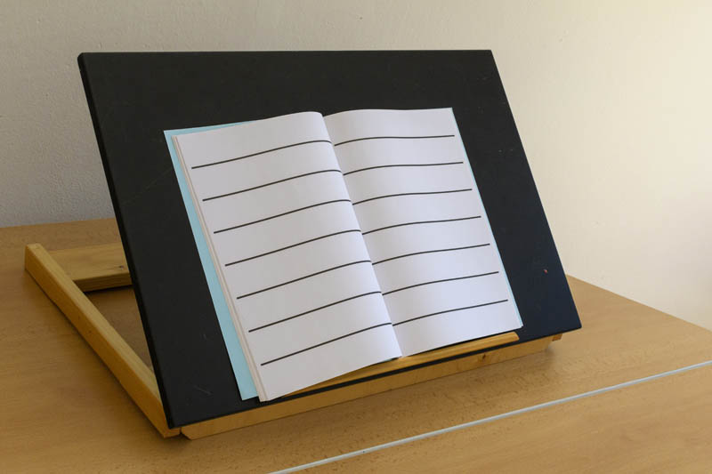  Příprava na školní docházku  setkání s rodiči budoucích prvňáčků  7. 3. 2023, 15:00  Zveme rodiče našich klientů, budoucích prvňáčků, na společné setkání, na kterém se dozvíte souhrnné informace o školní připravenosti. Setkáním Vás budou provázet pracovníci SPC pro zrakově postižené. Hlavními tématy budou jednotlivé oblasti školní zralosti, ale také podpůrná opatření a doporučení pro první školní rok.  Svou účast potvrďte telefonicky/e-mailem svému poradenskému pracovníkovi do 3. 3. 2023. | Ukázka speciálně pedagogických  a kompenzačních pomůcek  ────  Doporučení pro další domácí přípravu  ────  Náležitosti zápisu  ────  Specifika zrakové hygieny  ────  Individuální konzultace se svým poradenským pracovníkem  SPC pro zrakově postižené  při SŠ, ZŠ a MŠ pro ZZ Brno, Kamenomlýnská 2  www.kamenomlynska.cz  Data a časy

